面向对象课程设计报告

题 目： 图书管理系统

姓 名： 孙广宇

学 院： 理学与信息科学学院

专 业： 计算机科学与技术

班 级： 1804

学 号： 20180200920

指导教师： 李绍静

2020年 4月 29日

|  |  |  |  |  |  |  |  |  |
| --- | --- | --- | --- | --- | --- | --- | --- | --- |
| 面向对象课程设计 实习任务书  开课学院（章） 2020 年 4月 19日   |  |  | | --- | --- | | 实习项目名称 | 面向对象课程设计 | | 指 导 教 师 | 匡桂娟、苏万力、吕健波、李绍静 | | 实 习 地 点 | 理信学院机房 | | 实习前准备要求 | 掌握C++程序设计语言相关知识 |   实习时间、内容、要求（技能、纪律、笔记、考核及成绩评定等）  **一、实习目的**  《面向对象程序课程设计》是青岛农业大学理信学院计算机科学与技术和信息科学与计算专业为本科生开设的专业实践课。学生在完成《面向对象程序设计》课程学习后，通过本课程进入专业实践训练环节，其主要目的是使学生深入理解并实践在《面向对象程序设计》课程中所学的有关知识，加深对类与对象的理解，要求学生能够对现实生活中许多具体的事物抽象出来，并掌握继承与派生，基类、虚函数和多态性的概念，提高发现、提出、分析和解决实际问题的能力。也可以培养学生的团队精神，为学生毕业后的实际工作打好基础。  课程设计是培养学生综合运用所学知识锻炼实践能力的重要环节,是对学生实际工作能力的具体训练和考察过程。科学技术日新月异的发展使计算机应用在生活中可以说得是无处不在，因此作为大学计算机科学与技术系学生掌握程序设计和开发技术非常重要，做好面向对象课程设计非常必要，对后续许多专业课程的学习和实践训练都具有奠定基础的重要地位。  **二、 实习要求**  1．对本实习的有关内容有比较全面的了解。  2．通过实习，学会搜集资料、调查研究、编程实现、整理报告等方法。  3．结合实习内容撰写实习报告。  **三、实验内容（具体见最后）**  **四、注意事项**  1. 根据选题的难度不同，将选题分为(一)、（二）、（三）三类题目，难度依次增大，每个组每个同学选做一道题。达到基本要求且有一定程度和创新和见解的同学可获得较高分数。学生可根据自己的情况，自行选择。每个等级对应的最高分数依次为100、88、80分。  2．班长和学习委员最后根据选题情况，每三个学生合成一组，使得每个组从三类题中各选择一个题目，作为课程设计选题。不同组选题不能相同。班长于4月22日将分组情况提交给指导老师。  3. 设计过程中有问题可在学习群中提出。  **五、课程设计安排**  指导教师 班级 联系方式  匡桂娟 计本1801、信计1801 17685873576  苏万力 计本1802 15275225058  吕建波 计本1803 18561607301  李绍静 计本1804 15806424805  课程设计时间为一周，大致划分如下：   1. 布置任务并进行分组，总体需求分析，编写相关文档，设计说明，查找资料 2. 基类、各派生类设计及代码实现，各模块编程设计 3. 各模块的调试与修改，系统组装，程序总调试，修改 4. 第五天 撰写课程设计报告，课程设计检查与答辩。   **六、课程设计报告要求**  完成指定题目的程序编写并上机调试，使之运行正确，最后将实现、调试及测试情况汇集，按如下要求写成课程设计报告。   1. **实验概述：对于完成一个管理系统的题目的同学，在阐述完实验内容后，增加下面一段话：**实验对于学习软件设计的一般方法是十分必要的，包括：如何从分析数据和操作功能需求入手；如何进行满足需求的类设计和类对象之间的协作为主要内容的总体设计；如何以总体设计为依据，完成以各类算法设计和工程化编码实现在主要内容的详细设计；以及如何对可以运行的程序进行必要的测试。这有利于了解信息管理系统MIS类软件的特点十分有必要。 2. **需求分析：**对题目进行需求分析，为提出的问题找出解决的办法和思路。用自顶向下的方法创建主程序和子程序，控制对象间的相互作用。 3. **总体设计：**设计系统的功能模块，并设计相应的类结构,按照面向对象的思想分析题意要求实现的需求，合理地分解出对象和类，描述每个类的属性和操作。 4. **具体实现：确定输入和输出，设计程序的算法**   考虑各类对象在每个功能中的相互作用，进一步确定类的属性和操作，特别是要确定对功能使用者提供接口（及函数的设计），为各种系统具备的功能进行算法设计和代码实现。  **4.1写出每个类的详细定义（代码）**  **4.2主要功能函数的算法流程图及具体实现**。  **4.3 main函数的流程图及具体实现**：在主函数main( )中，创建各个组成类对象，并通过这些类和对象使用类功能实现题目。  **4.4 设计测试程序来对类进行测试**   1. **程序编译运行通过（主要代码即可，附上注释），对执行界面、运行结果进行分析** 2. **实习心得和体会**（**有何特点，存在哪些不足**）   **最后需要提交**：源程序、课程设计报告电子文档（文件以班级+学号+姓名命名，各项之间保留+号）、课程设计报告打印版（等通知再打印）。  **课程设计报告格式要求：**  1封面  2课程设计任务书  3目录  4 正文  5参考文献  6附上源代码（电子版）  **七、成绩评定**  由指导教师根据学生完成任务的情况、实习报告的质量、实习过程中的工作态度及答辩情况综合打分。**平时表现（10%）、实习报告（40%）、答辩（50%，讲解设计思路和编程方法），实习报告上交时间截至4月30日。**  指导教师对程序运行状况进行验收，需保证程序正常运行并得到设计结果。有关的考查材料（文字材料、源代码等）统一妥善保管。  填表人：匡桂娟、苏万力、吕健波、李绍静  **第9周上机安排：**  暂定在家进行  **三、实习内容**  **25. 图书管理系统**  要求：   1. 该系统主要处理图书馆中的图书信息以及供应商供应图书的信息。 2. 图书信息主要包括：图书编号、图书名称、图书类型、作者、出版社、库存等内容。 3. 供应商信息包括：供应商编号、供应商名称、供书类型、地址、电话等。 4. 其中的如数类型和供书类型都是书籍类型，如信息类、建筑类、化学类、生物类等 5. 完成以下操作：实现图书信息和图书供应商信息以及书籍类型信息的添加、修改、删除和查询，供应商向图书馆供应图书的情况查询、统计   提示：  建立书籍类型类、图书类、供应商类。  书籍类型、图书信息、供应商的初始化。  书籍类型、图书信息、供应商的添加、修改、删除、查找。  书籍类型、图书信息、供应商的的输出  对图书信息按编号、书名排序。  将图书信息和供应商信息保存为文件。 |

目录

**一．实验概述1**

**二．需求分析1**

**三．总体设计1**

**四．具体实现2**

4.1每个类的详细定义……………………………………………………..……………………2

4.2主要功能函数的算法流程图及具体实现…………………………………………………..5

4.3 main函数以及菜单的调用………………………………………………………………...11

**五．程序编译通过11**

5.1主函数及菜单选择…………………………………………………………………………11

5.2关键函数及运行结果……………………………………………………………………..........14

**六．心得体会**………………………………………………………………………………………………………………………18

**附录：源码**

图书管理系统

1. **实验概述**

设计一个图书管理系统，该系统主要处理图书馆中的图书信息以及供应商供书信息。

实验对于学习软件设计的一般方法是十分必要的，包括：如何从分析数据和操作功能需求入手；如何进行满足需求的类设计和类对象之间的协作为主要内容的总体设计；如何以总体设计为依据，完成以各类算法设计和工程化编码实现在主要内容的详细设计；以及如何对可以运行的程序进行必要的测试。这有利于了解信息管理系统MIS类软件的特点十分有必要。

1. **需求分析**

根据题目：

（1） 图书信息主要包括：图书编号、图书名称、图书类型、作者、出版社、库存等内容。

（2） 供应商信息包括：供应商编号、供应商名称、供书类型、地址、电话等。

（3） 其中的如数类型和供书类型都是书籍类型，如信息类、建筑类、化学类、生物类等

（4） 完成以下操作：实现图书信息和图书供应商信息以及书籍类型信息的添加、修改、删除和查询，供应商向图书馆供应图书的情况查询、统计

需要创建类型，图书，供应商这三个类，实现对其属性的增删改查，

还需要一个供书情况类，统计和查找每个供应商所提供的类型。

1. **总体设计**

创建一个书籍类型类，实现图书类型的增加、删除、修改、查找。

创建一个图书信息类，包含图书编号、图书名称、图书类型、作者、出版社、库存等内容，实现图书的增加、删除、修改、查找，对书籍按照书号或书名排序。

创建一个供应商类，包含供应商编号、供应商名称、供书类型、地址、电话等，实现供应商的增加、删除、修改、查找。

（图书的类型属性和供应商的供书类型均为第一个类里的类型。）

创建一个供应信息类，继承自图书信息类和供应商类。用于统计和查找每个供应商所提供的全部图书。

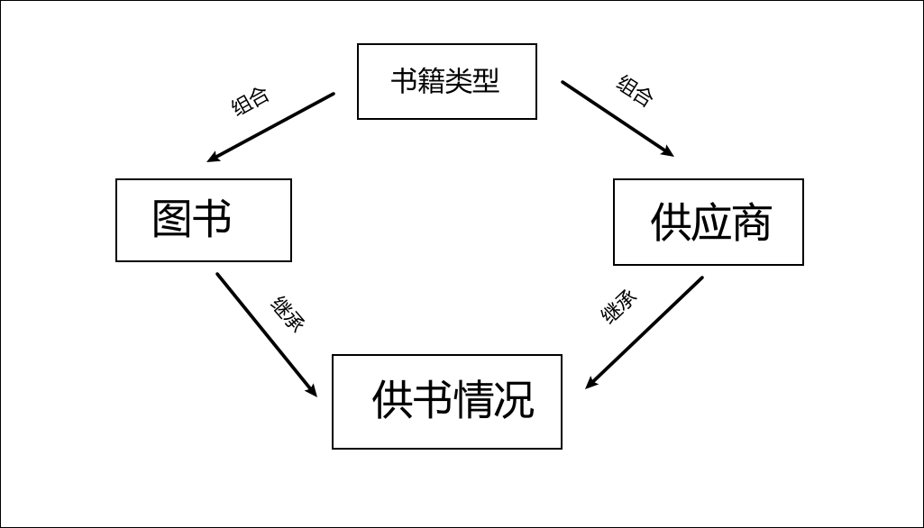将以上信息保存为txt格式。

1. **具体实现**

**4.1写出每个类的详细定义(代码)**

**书籍类型：**

class Type //图书类型

{

public:

string leixing;

void input_leixing() //添加类型

{

cout << "请输入类型名:";

cin >> leixing;

}

string get_leixing() //获取类型

{

return leixing;

}

} type[20];

**图书信息：**

class Book //图书

{

private:

string bnum; //书号

string bname; //书名

string writer; //作者

string publisher; //供应商

int store; //库存

Type type; //类型

public:

Book() {}

Book(string a, string b, string c, string d, int e, string f)

{

string bnum = a;

string bname = b;

string writer = c;

string publisher = d;

int store = e;

type.leixing = f;

}

string get_bnum() { return bnum; }

string get_bname() { return bname; }

string get_writer() { return writer; }

string get_publisher() { return publisher; }

int get_store() { return store; }

string get_leixing() { return type.get_leixing(); }

void input_book()

{

cout << "请输入书号:";

cin >> bnum;

cout << "请输入书名:";

cin >> bname;

cout << "请输入类型:";

cin >> type.leixing;

cout << "请输入作者:";

cin >> writer;

cout << "请输入出版商:";

cin >> publisher;

cout << "请输入库存:";

cin >> store;

}

void display_book() //显示图书信息

{

cout << "书号:" << bnum << endl;

cout << "书名:" << bname << endl;

cout << "类型:" << type.leixing << endl;

cout << "作者:" << writer << endl;

cout << "出版商:" << publisher << endl;

cout << "库存:" << store << endl;

}

void change_book() //修改图书信息

{

cout << "1.修改书号" << endl;

cout << "2.修改书名" << endl;

cout << "3.修改类型" << endl;

cout << "4.修改作者" << endl;

cout << "5.修改出版社" << endl;

cout << "6.修改库存" << endl;

cout << "请选择要进行的修改:";

int a;

cin >> a;

switch (a)

{

case 1:

cout << "请输入修改后的书号:" << endl;

cin >> bnum;

break;

case 2:

cout << "请输入修改后的书名:" << endl;

cin >> bname;

break;

case 3:

cout << "请输入修改后的类型:" << endl;

cin >> type.leixing;

break;

case 4:

cout << "请输入修改后的作者:" << endl;

cin >> writer;

break;

case 5:

cout << "请输入修改后的出版社:" << endl;

cin >> publisher;

break;

case 6:

cout << "请输入修改后的库存:" << endl;

cin >> store;

break;

default:

break;

}

cout << "修改成功";

Sleep(1000);

}

} book[1000];

**供应商信息：**

class Supplier //供应商

{

private:

string snum; //供应商编号

string sname; //供应商名称

string address; //地址

string phone; //电话

Type type; //类型

public:

Supplier() {}

Supplier(string a, string b, string c, string d, string e, string f)

{

string snum = a;

string sname = b;

string leixing = c;

string address = d;

string phone = e;

type.leixing = f;

}

string get_snum() { return snum; }

string get_sname() { return sname; }

string get_address() { return address; }

string get_phone() { return phone; }

string get_leixing() { return type.leixing; }

void input_supplier()

{

cout << "请输入供应商编号:";

cin >> snum;

cout << "请输入供应商名称:";

cin >> sname;

cout << "请输入供书类型:";

cin >> type.leixing;

cout << "请输入供应商地址:";

cin >> address;

cout << "请输入电话:";

cin >> phone;

}

void display_supplier() //显示供应商信息

{

cout << "编号:" << snum << endl;

cout << "名称:" << sname << endl;

cout << "类型:" << type.leixing << endl;

cout << "地址:" << address << endl;

cout << "电话:" << phone << endl;

}

void change_supplier() //修改供应商信息

{

cout << "1.修改编号" << endl;

cout << "2.修改名称" << endl;

cout << "3.修改类型" << endl;

cout << "4.修改地址" << endl;

cout << "5.修改电话" << endl;

cout << "请选择要进行的修改:";

int b;

cin >> b;

switch (b)

{

case 1:

cout << "请输入修改后的编号:" << endl;

cin >> snum;

break;

case 2:

cout << "请输入修改后的名称:" << endl;

cin >> sname;

break;

case 3:

cout << "请输入修改后的类型:" << endl;

cin >> type.leixing;

break;

case 4:

cout << "请输入修改后的地址:" << endl;

cin >> address;

break;

case 5:

cout << "请输入修改后的电话:" << endl;

cin >> phone;

break;

default:

break;

}

cout << "修改成功";

Sleep(1000);

}

} supplier[20];

**供应情况：**

class Supply : public Book, public Supplier //供书情况 继承自书和供应商

{

private:

int i, j, k;

string a;

string sbook[1000];

public:

void tongji()

{

cout << "请输入要查找的图书类型:";

cin >> a;

for (j = 0; j < booksum; j++)

{

for (i = 0; i < booksum - j - 1; i++)

{

if (a.compare(book[j].get_leixing()) == 0)

{

sbook[i] = book[j].get_bname();

}

else

{

break;

}

}

}

}

void get_sbook()

{

cout << sbook[0] << endl;

cout << sbook[1] << endl;

system("pause");

}

} sp;

**4.2主要功能函数的算法流程图及具体实现**

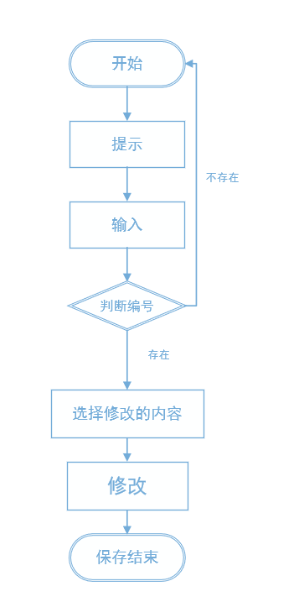**(1)添加:** **(2)修改：**

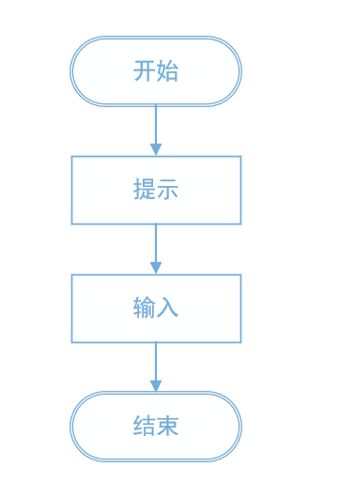

**（3）删除 （4）查找**

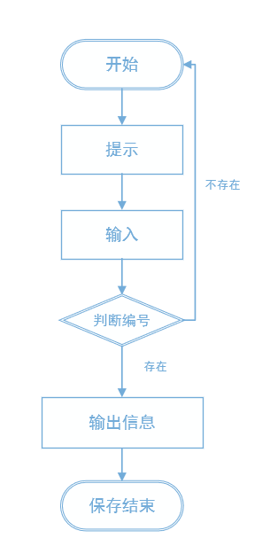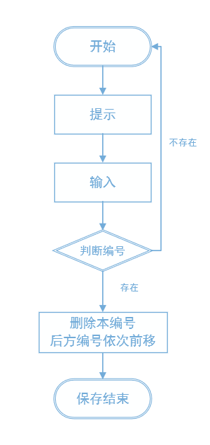

1. **排序**

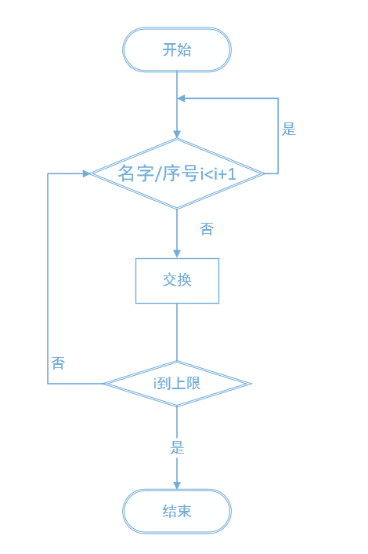

**4.3 main函数以及菜单的调用**

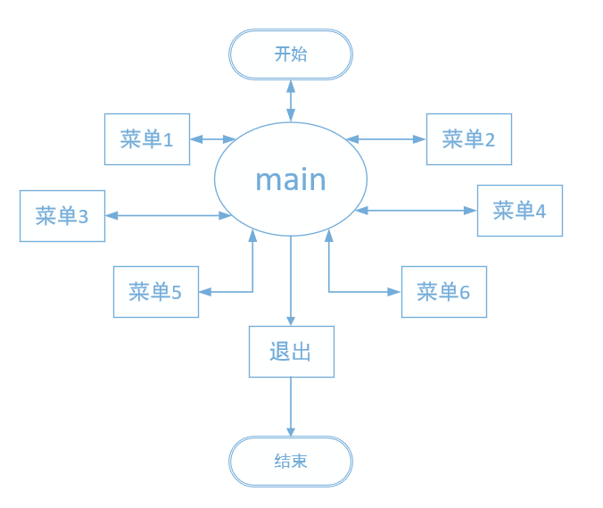

1. **程序编译通过**
2. **菜单及选择函数**

void menu()

{

system("cls");

cout << "**********************************" << endl;

cout << "*-----欢迎使用图书管理系统v1.0---*" << endl;

cout << "*---------1.按序查找图书---------*" << endl;

cout << "*---------2.管理图书信息---------*" << endl;

cout << "*---------3.书籍类型管理---------*" << endl;

cout << "*---------4.供应商管理-----------*" << endl;

cout << "*---------5.统计供书情况---------*" << endl;

cout << "*---------6.保存-----------------*" << endl;

cout << "*---------7.退出-----------------*" << endl;

cout << "**********************************" << endl;

cout << "请输入1-7:";

}

void keyin(Type type[], Book book[], Supplier supplier[]) //主菜单选择

{

int key = 0;

cin >> key;

switch (key)

{

case 1:

while (1)

{

menu1();

int flag1 = keyin1();

if (flag1 == 3) //在 menu1 选择3时 返回

break;

//system("pause");

}

break;

case 2:

while (1)

{

menu2();

int flag2 = keyin2(book);

if (flag2 == 6) //在 menu2 选择6时 返回

break;

//system("pause");

}

break;

case 3:

while (1)

{

menu3();

int flag3 = keyin3(type);

if (flag3 == 6) //在 menu3 选择6时 返回

break;

//system("pause");

}

break;

case 4:

while (1)

{

menu4();

int flag4 = keyin4(supplier);

if (flag4 == 6) //在 menu3 选择6时 返回

break;

//system("pause");

}

break;

case 5:

sp.tongji();

sp.get_sbook();

system("pause");

break;

case 6:

break;

case 7:

exit(0);

break;

default:

cout << "输入错误，请重试" << endl;

}

}

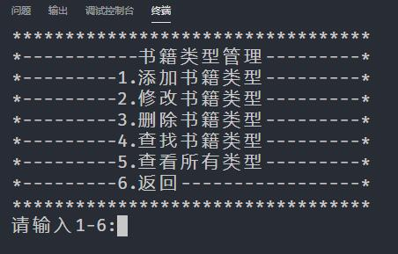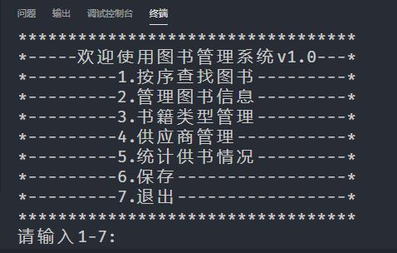

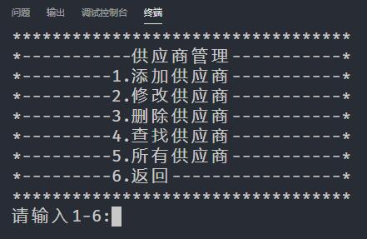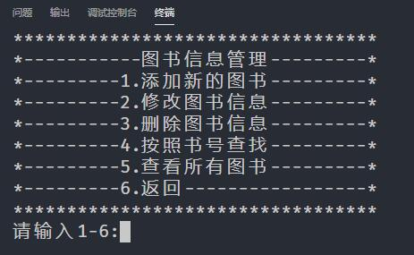

5.2关键函数及运行结果

查找图书：

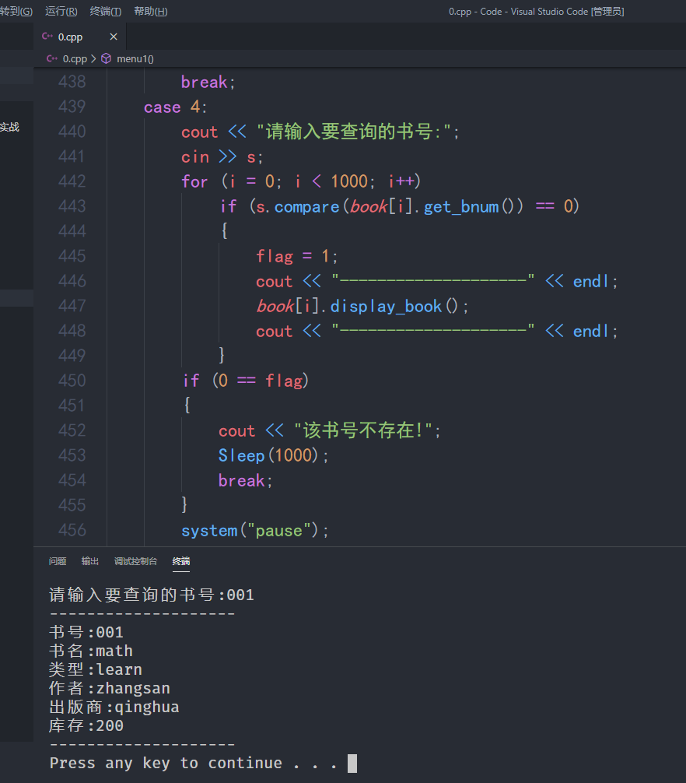

按书名排序：

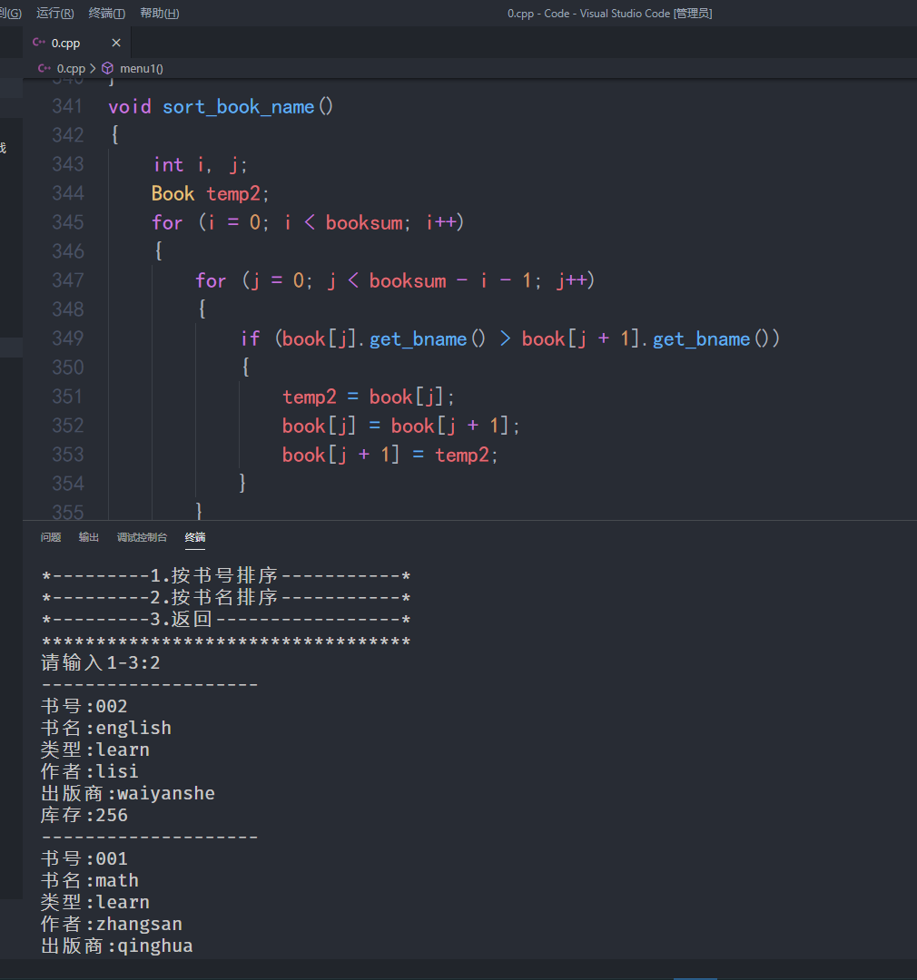

添加供应商：

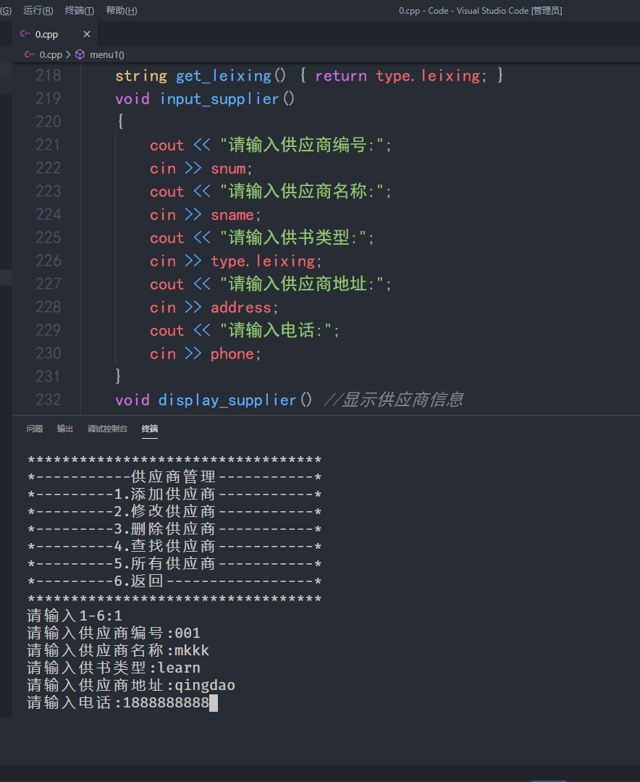

修改图书信息：

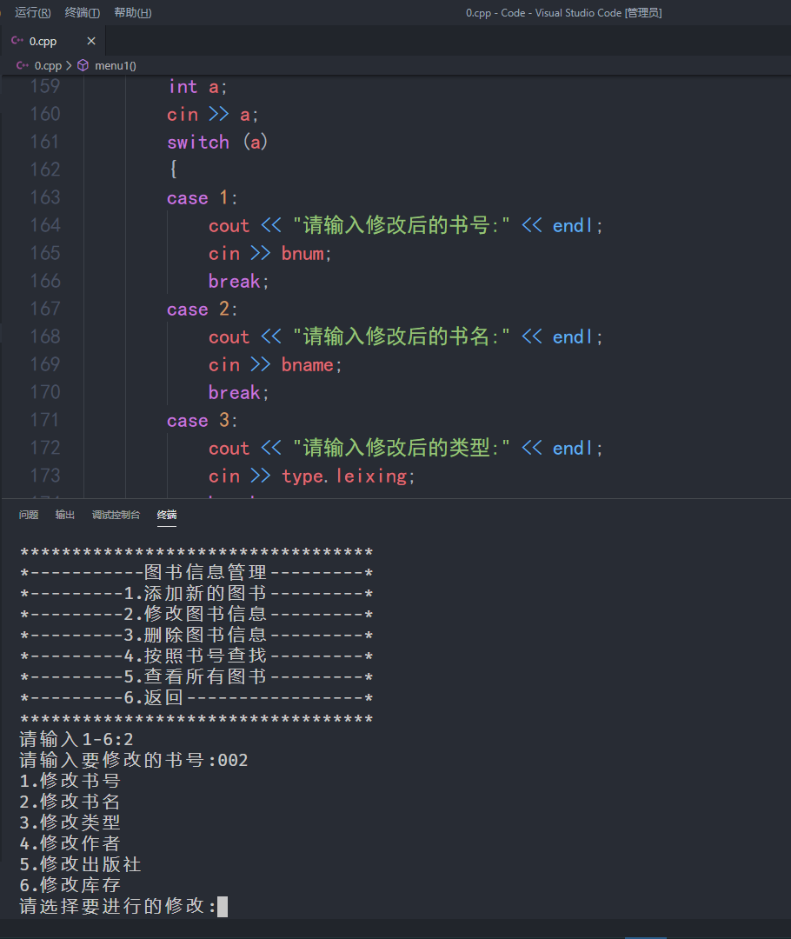

**六．心得体会**

**一、程序的不足**

1.文件读写暂未实现

2.图书类型和供应商类型并未受到书籍类型类的限制

3.供应情况统计输出结果不正确

**二、体会**

这次课程设计历时一个星期，通过课程设计，我发现了自己的很多不足，知识上还存在很多漏洞，我看到了自己的实践经验还比较缺乏，理论联系实际的能力还急需提高。当自己做的时候才知道好多地方不懂，经过在csdn的搜索，才慢慢让程序成型。再做再改，虽然现在还有好多缺陷，但好歹也算是完成了。

为完成这次课程设计我确实付出很多，有苦有乐，这一周里，我体会到了废寝忘食辛苦，体会到了程序通过时的喜悦。一块开始感觉自己什么都没有做成，慢慢的摸索着，开始入门，而且有了一点成就感，就这样每一次都比前一次收获多，心情也慢慢好了，而且我的系统也一天比一天的完善。毕竟没有白费心血，以艰辛的付出最终还是获得不少回报！

总之，计算机是一门实践性很强的学科，要想学好，就必须多练习，多总结，只有这样，才能够更加深入地了解，才能够学会如何去运用它。

**源码：**

**#include <iostream>**

**#include <string.h> //string字符串**

**#include <fstream> //文件输入输出**

**#include <windows.h> //Sleep函数**

**using namespace std;**

**void menu()**

**{**

**system("cls");**

**cout << "**********************************" << endl;**

**cout << "*-----欢迎使用图书管理系统v1.0---*" << endl;**

**cout << "*---------1.按序查找图书---------*" << endl;**

**cout << "*---------2.管理图书信息---------*" << endl;**

**cout << "*---------3.书籍类型管理---------*" << endl;**

**cout << "*---------4.供应商管理-----------*" << endl;**

**cout << "*---------5.统计供书情况---------*" << endl;**

**cout << "*---------6.保存-----------------*" << endl;**

**cout << "*---------7.退出-----------------*" << endl;**

**cout << "**********************************" << endl;**

**cout << "请输入1-7:";**

**}**

**void menu1()**

**{**

**system("cls");**

**cout << "**********************************" << endl;**

**cout << "*-----------书籍类型管理---------*" << endl;**

**cout << "*---------1.按书号排序-----------*" << endl;**

**cout << "*---------2.按书名排序-----------*" << endl;**

**cout << "*---------3.返回-----------------*" << endl;**

**cout << "**********************************" << endl;**

**cout << "请输入1-3:";**

**}**

**void menu2()**

**{**

**system("cls");**

**cout << "**********************************" << endl;**

**cout << "*-----------图书信息管理---------*" << endl;**

**cout << "*---------1.添加新的图书---------*" << endl;**

**cout << "*---------2.修改图书信息---------*" << endl;**

**cout << "*---------3.删除图书信息---------*" << endl;**

**cout << "*---------4.按照书号查找---------*" << endl;**

**cout << "*---------5.查看所有图书---------*" << endl;**

**cout << "*---------6.返回-----------------*" << endl;**

**cout << "**********************************" << endl;**

**cout << "请输入1-6:";**

**}**

**void menu3()**

**{**

**system("cls");**

**cout << "**********************************" << endl;**

**cout << "*-----------书籍类型管理---------*" << endl;**

**cout << "*---------1.添加书籍类型---------*" << endl;**

**cout << "*---------2.修改书籍类型---------*" << endl;**

**cout << "*---------3.删除书籍类型---------*" << endl;**

**cout << "*---------4.查找书籍类型---------*" << endl;**

**cout << "*---------5.查看所有类型---------*" << endl;**

**cout << "*---------6.返回-----------------*" << endl;**

**cout << "**********************************" << endl;**

**cout << "请输入1-6:";**

**}**

**void menu4()**

**{**

**system("cls");**

**cout << "**********************************" << endl;**

**cout << "*-----------供应商管理-----------*" << endl;**

**cout << "*---------1.添加供应商-----------*" << endl;**

**cout << "*---------2.修改供应商-----------*" << endl;**

**cout << "*---------3.删除供应商-----------*" << endl;**

**cout << "*---------4.查找供应商-----------*" << endl;**

**cout << "*---------5.所有供应商-----------*" << endl;**

**cout << "*---------6.返回-----------------*" << endl;**

**cout << "**********************************" << endl;**

**cout << "请输入1-6:";**

**}**

**int typesum;**

**int booksum;**

**int suppliersum;**

**class Type //图书类型**

**{**

**public:**

**string leixing;**

**void input_leixing() //添加类型**

**{**

**cout << "请输入类型名:";**

**cin >> leixing;**

**}**

**string get_leixing() //获取类型**

**{**

**return leixing;**

**}**

**} type[20];**

**class Book //图书**

**{**

**private:**

**string bnum; //书号**

**string bname; //书名**

**string writer; //作者**

**string publisher; //供应商**

**int store; //库存**

**Type type; //类型**

**public:**

**Book() {}**

**Book(string a, string b, string c, string d, int e, string f)**

**{**

**string bnum = a;**

**string bname = b;**

**string writer = c;**

**string publisher = d;**

**int store = e;**

**type.leixing = f;**

**}**

**string get_bnum() { return bnum; }**

**string get_bname() { return bname; }**

**string get_writer() { return writer; }**

**string get_publisher() { return publisher; }**

**int get_store() { return store; }**

**string get_leixing() { return type.get_leixing(); }**

**void input_book()**

**{**

**cout << "请输入书号:";**

**cin >> bnum;**

**cout << "请输入书名:";**

**cin >> bname;**

**cout << "请输入类型:";**

**cin >> type.leixing;**

**cout << "请输入作者:";**

**cin >> writer;**

**cout << "请输入出版商:";**

**cin >> publisher;**

**cout << "请输入库存:";**

**cin >> store;**

**}**

**void display_book() //显示图书信息**

**{**

**cout << "书号:" << bnum << endl;**

**cout << "书名:" << bname << endl;**

**cout << "类型:" << type.leixing << endl;**

**cout << "作者:" << writer << endl;**

**cout << "出版商:" << publisher << endl;**

**cout << "库存:" << store << endl;**

**}**

**void change_book() //修改图书信息**

**{**

**cout << "1.修改书号" << endl;**

**cout << "2.修改书名" << endl;**

**cout << "3.修改类型" << endl;**

**cout << "4.修改作者" << endl;**

**cout << "5.修改出版社" << endl;**

**cout << "6.修改库存" << endl;**

**cout << "请选择要进行的修改:";**

**int a;**

**cin >> a;**

**switch (a)**

**{**

**case 1:**

**cout << "请输入修改后的书号:" << endl;**

**cin >> bnum;**

**break;**

**case 2:**

**cout << "请输入修改后的书名:" << endl;**

**cin >> bname;**

**break;**

**case 3:**

**cout << "请输入修改后的类型:" << endl;**

**cin >> type.leixing;**

**break;**

**case 4:**

**cout << "请输入修改后的作者:" << endl;**

**cin >> writer;**

**break;**

**case 5:**

**cout << "请输入修改后的出版社:" << endl;**

**cin >> publisher;**

**break;**

**case 6:**

**cout << "请输入修改后的库存:" << endl;**

**cin >> store;**

**break;**

**default:**

**break;**

**}**

**cout << "修改成功";**

**Sleep(1000);**

**}**

**} book[1000];**

**class Supplier //供应商**

**{**

**private:**

**string snum; //供应商编号**

**string sname; //供应商名称**

**string address; //地址**

**string phone; //电话**

**Type type; //类型**

**public:**

**Supplier() {}**

**Supplier(string a, string b, string c, string d, string e, string f)**

**{**

**string snum = a;**

**string sname = b;**

**string leixing = c;**

**string address = d;**

**string phone = e;**

**type.leixing = f;**

**}**

**string get_snum() { return snum; }**

**string get_sname() { return sname; }**

**string get_address() { return address; }**

**string get_phone() { return phone; }**

**string get_leixing() { return type.leixing; }**

**void input_supplier()**

**{**

**cout << "请输入供应商编号:";**

**cin >> snum;**

**cout << "请输入供应商名称:";**

**cin >> sname;**

**cout << "请输入供书类型:";**

**cin >> type.leixing;**

**cout << "请输入供应商地址:";**

**cin >> address;**

**cout << "请输入电话:";**

**cin >> phone;**

**}**

**void display_supplier() //显示供应商信息**

**{**

**cout << "编号:" << snum << endl;**

**cout << "名称:" << sname << endl;**

**cout << "类型:" << type.leixing << endl;**

**cout << "地址:" << address << endl;**

**cout << "电话:" << phone << endl;**

**}**

**void change_supplier() //修改供应商信息**

**{**

**cout << "1.修改编号" << endl;**

**cout << "2.修改名称" << endl;**

**cout << "3.修改类型" << endl;**

**cout << "4.修改地址" << endl;**

**cout << "5.修改电话" << endl;**

**cout << "请选择要进行的修改:";**

**int b;**

**cin >> b;**

**switch (b)**

**{**

**case 1:**

**cout << "请输入修改后的编号:" << endl;**

**cin >> snum;**

**break;**

**case 2:**

**cout << "请输入修改后的名称:" << endl;**

**cin >> sname;**

**break;**

**case 3:**

**cout << "请输入修改后的类型:" << endl;**

**cin >> type.leixing;**

**break;**

**case 4:**

**cout << "请输入修改后的地址:" << endl;**

**cin >> address;**

**break;**

**case 5:**

**cout << "请输入修改后的电话:" << endl;**

**cin >> phone;**

**break;**

**default:**

**break;**

**}**

**cout << "修改成功";**

**Sleep(1000);**

**}**

**} supplier[20];**

**class Supply : public Book, public Supplier //供书情况 继承自书和供应商**

**{**

**private:**

**int i, j, k;**

**string a;**

**string sbook[1000];**

**public:**

**void tongji()**

**{**

**cout << "请输入要查找的图书类型:";**

**cin >> a;**

**for (j = 0; j < booksum; j++)**

**{**

**for (i = 0; i < booksum - j - 1; i++)**

**{**

**if (a.compare(book[j].get_leixing()) == 0)**

**{**

**sbook[i] = book[j].get_bname();**

**}**

**else**

**{**

**break;**

**}**

**}**

**}**

**}**

**void get_sbook()**

**{**

**cout << sbook[0] << endl;**

**cout << sbook[1] << endl;**

**system("pause");**

**}**

**} sp;**

**void sort_book_num()**

**{**

**int i, j;**

**Book temp1;**

**for (i = 0; i < booksum; i++)**

**{**

**for (j = 0; j < booksum - i - 1; j++)**

**{**

**if (book[j].get_bnum() > book[j + 1].get_bnum())**

**{**

**temp1 = book[j];**

**book[j] = book[j + 1];**

**book[j + 1] = temp1;**

**}**

**}**

**}**

**for (i = 0; i < booksum; i++)**

**{**

**cout << "--------------------" << endl;**

**book[i].display_book();**

**cout << "--------------------" << endl;**

**}**

**system("pause");**

**}**

**void sort_book_name()**

**{**

**int i, j;**

**Book temp2;**

**for (i = 0; i < booksum; i++)**

**{**

**for (j = 0; j < booksum - i - 1; j++)**

**{**

**if (book[j].get_bname() > book[j + 1].get_bname())**

**{**

**temp2 = book[j];**

**book[j] = book[j + 1];**

**book[j + 1] = temp2;**

**}**

**}**

**}**

**for (i = 0; i < booksum; i++)**

**{**

**cout << "--------------------" << endl;**

**book[i].display_book();**

**}**

**system("pause");**

**}**

**int keyin1()**

**{**

**Book books;**

**int key1 = 0;**

**cin >> key1;**

**switch (key1)**

**{**

**case 1:**

**sort_book_num();**

**break;**

**case 2:**

**sort_book_name();**

**break;**

**case 3:**

**break;**

**default:**

**cout << "输入错误，请重试" << endl;**

**}**

**return key1;**

**}**

**int keyin2(Book book[])**

**{**

**int key2 = 0;**

**int a, i, j, flag;**

**flag = 0;**

**string s, m, n, o; //s:查询 m:修改 //n:删除**

**cin >> key2;**

**switch (key2)**

**{**

**case 1:**

**book[booksum].input_book();**

**booksum++;**

**cout << "添加成功" << endl;**

**Sleep(1000);**

**break;**

**case 2:**

**cout << "请输入要修改的书号:";**

**cin >> m;**

**for (i = 0; i < 1000; i++)**

**if (m.compare(book[i].get_bnum()) == 0)**

**{**

**flag = 1;**

**book[i].change_book();**

**}**

**if (0 == flag)**

**{**

**cout << "该书号不存在!";**

**Sleep(1000);**

**break;**

**}**

**break;**

**case 3: //删除图书**

**cout << "请输入要删除的书号:";**

**cin >> n;**

**for (j = 0; j < booksum; j++)**

**{**

**if (n.compare(book[j].get_bnum()) == 0)**

**{**

**flag = 1;**

**break;**

**}**

**}**

**if (0 == flag)**

**{**

**cout << "该书号不存在!";**

**Sleep(1000);**

**break;**

**}**

**for (i = j; i < booksum; i++)**

**{**

**book[i] = book[i + 1];**

**}**

**booksum--;**

**break;**

**case 4:**

**cout << "请输入要查询的书号:";**

**cin >> s;**

**for (i = 0; i < 1000; i++)**

**if (s.compare(book[i].get_bnum()) == 0)**

**{**

**flag = 1;**

**cout << "--------------------" << endl;**

**book[i].display_book();**

**cout << "--------------------" << endl;**

**}**

**if (0 == flag)**

**{**

**cout << "该书号不存在!";**

**Sleep(1000);**

**break;**

**}**

**system("pause");**

**break;**

**case 5: //显示所有图书**

**int i;**

**for (i = 0; i < booksum; i++)**

**{**

**cout << "--------------------" << endl;**

**book[i].display_book();**

**cout << "--------------------" << endl;**

**}**

**system("pause");**

**break;**

**case 6:**

**break;**

**default:**

**cout << "输入错误，请重试" << endl;**

**Sleep(1000);**

**break;**

**}**

**return key2;**

**}**

**int keyin3(Type type[]) //图书类型管理**

**{**

**int i, j;**

**int key3 = 1;**

**cin >> key3;**

**switch (key3)**

**{**

**case 1: //添加书籍类型**

**type[typesum].input_leixing();**

**typesum++;**

**break;**

**case 2: //按序号修改类型**

**cout << "请输入要修改的类型序号(1--20):";**

**cin >> i;**

**if (i > typesum)**

**{**

**cout << "该序号不存在!";**

**Sleep(1000);**

**break;**

**}**

**type[i - 1].input_leixing();**

**cout << "修改成功";**

**Sleep(1000);**

**break;**

**case 3: //删除类型**

**cout << "请输入要删除的类型序号(1--20):";**

**cin >> j;**

**if (j > typesum)**

**{**

**cout << "该序号不存在!";**

**Sleep(1000);**

**break;**

**}**

**for (i = j; i < typesum; i++)**

**{**

**type[i - 1] = type[i];**

**}**

**typesum--;**

**break;**

**case (4): //按序号查找类型**

**cout << "请输入类型序号(1--20):";**

**cin >> i;**

**if (i > typesum)**

**{**

**cout << "该序号不存在!";**

**Sleep(1000);**

**break;**

**}**

**cout << "类型" << i << ":" << type[i - 1].get_leixing() << endl;**

**system("pause");**

**break;**

**case (5): //显示所有类型**

**int i;**

**for (i = 0; i < typesum; i++)**

**{**

**cout << "类型" << i + 1 << ":" << type[i].get_leixing() << endl;**

**}**

**system("pause");**

**break;**

**case (6): //返回**

**break;**

**default:**

**cout << "输入错误，请重试" << endl;**

**}**

**return key3;**

**}**

**int keyin4(Supplier supplier[]) //供应商管理**

**{**

**int key4 = 0;**

**int i, j, flag;**

**flag = 0;**

**string s, m, n;**

**cin >> key4;**

**switch (key4)**

**{**

**case (1):**

**supplier[suppliersum].input_supplier();**

**suppliersum++;**

**break;**

**case (2):**

**cout << "请输入要修改的书号:";**

**cin >> m;**

**for (i = 0; i < 20; i++)**

**if (m.compare(supplier[i].get_snum()) == 0)**

**{**

**flag = 1;**

**supplier[i].change_supplier();**

**}**

**if (0 == flag)**

**{**

**cout << "该供应商编号不存在!";**

**Sleep(1000);**

**break;**

**}**

**break;**

**case (3):**

**cout << "请输入要删除的供应商编号:";**

**cin >> n;**

**for (j = 0; j < booksum; j++)**

**{**

**if (n.compare(supplier[j].get_snum()) == 0)**

**{**

**flag = 1;**

**break;**

**}**

**}**

**if (0 == flag)**

**{**

**cout << "该供应商编号不存在!";**

**Sleep(1000);**

**break;**

**}**

**for (i = j; i < suppliersum; i++)**

**{**

**supplier[i] = supplier[i + 1];**

**}**

**suppliersum--;**

**break;**

**case (4):**

**cout << "请输入要查询的供应商编号:" << endl;**

**cin >> s;**

**for (i = 0; i < 20; i++)**

**if (s.compare(supplier[i].get_snum()) == 0)**

**{**

**flag = 1;**

**cout << "--------------------" << endl;**

**supplier[i].display_supplier();**

**cout << "--------------------" << endl;**

**break;**

**}**

**if (0 == flag)**

**{**

**cout << "该编号不存在!";**

**Sleep(1000);**

**break;**

**}**

**system("pause");**

**break;**

**case (5):**

**int i;**

**for (i = 0; i < suppliersum; i++)**

**{**

**cout << "--------------------" << endl;**

**supplier[i].display_supplier();**

**cout << "--------------------" << endl;**

**}**

**system("pause");**

**break;**

**case (6):**

**break;**

**default:**

**cout << "输入错误，请重试" << endl;**

**break;**

**}**

**return key4;**

**}**

**void keyin(Type type[], Book book[], Supplier supplier[]) //主菜单选择**

**{**

**int key = 0;**

**cin >> key;**

**switch (key)**

**{**

**case 1:**

**while (1)**

**{**

**menu1();**

**int flag1 = keyin1();**

**if (flag1 == 3) //在 menu1 选择3时 返回**

**break;**

**//system("pause");**

**}**

**break;**

**case 2:**

**while (1)**

**{**

**menu2();**

**int flag2 = keyin2(book);**

**if (flag2 == 6) //在 menu2 选择6时 返回**

**break;**

**//system("pause");**

**}**

**break;**

**case 3:**

**while (1)**

**{**

**menu3();**

**int flag3 = keyin3(type);**

**if (flag3 == 6) //在 menu3 选择6时 返回**

**break;**

**//system("pause");**

**}**

**break;**

**case 4:**

**while (1)**

**{**

**menu4();**

**int flag4 = keyin4(supplier);**

**if (flag4 == 6) //在 menu3 选择6时 返回**

**break;**

**//system("pause");**

**}**

**break;**

**case 5:**

**sp.tongji();**

**sp.get_sbook();**

**system("pause");**

**break;**

**case 6:**

**break;**

**case 7:**

**exit(0);**

**break;**

**default:**

**cout << "输入错误，请重试" << endl;**

**}**

**}**

**int main()**

**{**

**while (1)**

**{**

**menu();**

**keyin(type, book, supplier);**

**system("cls");**

**}**

**system("pause");**

**return 0;**

**}**

**评分页**